Nama: Ervan Dwi Ardian
Kelas: SIB-3E
NIM: 2241760138
Praktikum 1: Eksperimen Tipe Data List
Langkah 1:
Ketik atau salin kode program berikut ke dalam void main().
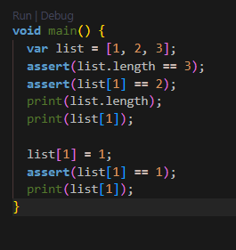
Langkah 2:
Silakan coba eksekusi (Run) kode pada langkah 1 tersebut. Apa yang terjadi? Jelaskan!
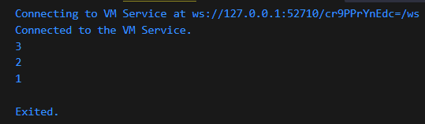
Langkah 3:
Ubah kode pada langkah 1 menjadi variabel final yang mempunyai index = 5 dengan default value = null. Isilah nama dan NIM Anda pada elemen index ke-1 dan ke-2. Lalu print dan capture hasilnya.
Apa yang terjadi ? Jika terjadi error, silakan perbaiki.
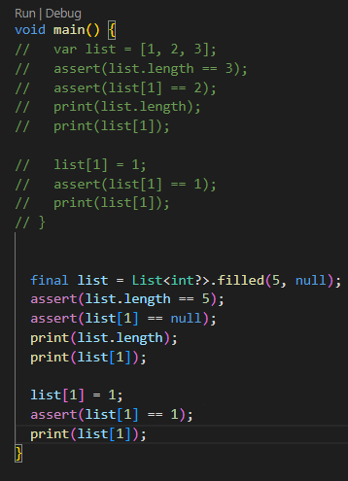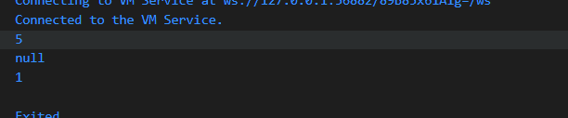

Praktikum 2: Eksperimen Tipe Data Set
Selesaikan langkah-langkah praktikum berikut ini menggunakan VS Code atau Code Editor favorit Anda.

Langkah 1:
Ketik atau salin kode program berikut ke dalam fungsi main().

